**LAPORAN PRAKTIKUM MATA KULIAH INTERNET OF THINGS**

**(IOT)**



Maynanda Elisa Pasya T

Fakultas Vokasi, Universitas Brawijaya

[maynandatbg@student.ub.ac.id](mailto:maynandatbg@student.ub.ac.id)

**Abstrak**

*Pratikum ini bertujuan untuk merancang dan mensimulasikan sistem pencahayaan otomatis berbasis IoT dengan menggunakan mikrokontroler ESP32. Sistem ini terdiri dari tiga buah LED yang menyala secara berurutan berdasarkan interval waktu yang telah diprogram. Simulasi dilakukan dengan menggunakan Wokwi Simulator, sehingga sistem dapat diuji tanpa perangkat keras fisik. Program ini dikembangkan dalam Visual Studio Code (VS Code) dengan PlatformIO, memanfaatkan fungsi seperti digitalWrite() untuk mengontrol LED dan delay() untuk mengatur waktu. Hasilnya menunjukkan bahwa ESP32 berhasil mengontrol LED sesuai urutan yang ditentukan. Jika terjadi kesalahan waktu, proses debug dilakukan untuk memperbaikinya, memastikan kelancaran pengoperasian. Eksperimen ini menunjukkan bahwa otomatisasi berbasis IoT dapat diterapkan secara efisien menggunakan mikrokontroler seperti ESP32, yang menawarkan konektivitas nirkabel dan kompatibilitas dengan berbagai sensor. Perbaikan di masa depan mungkin melibatkan pengintegrasian komponen tambahan seperti DHT11 untuk pemantauan suhu atau sensor PIR untuk deteksi gerakan. Studi ini menyoroti potensi Wokwi Simulator sebagai alat yang efektif untuk menguji dan mengembangkan proyek IoT sebelum implementasi di dunia nyata. Dengan pengembangan lebih lanjut, sistem ini dapat diterapkan di berbagai solusi otomasi cerdas, termasuk penerangan rumah, sinyal lalu lintas, dan sistem keamanan.*

*Kata Kunci: IoT, ESP32, Wokwi, mikrokontroler*

**Abstract(Bahasa Inggris)**

*This experiment aims to design and simulate an IoT-based automated lighting system using the ESP32 microcontroller. The system consists of three LEDs that turn on sequentially based on a programmed time interval. The simulation is conducted using Wokwi Simulator, allowing the system to be tested without physical hardware. The program is developed in Visual Studio Code (VS Code) with PlatformIO, utilizing functions like digitalWrite() to control the LEDs and delay() to manage the timing. The results show that the ESP32 successfully controls the LEDs according to the specified sequence. If timing errors occur, debugging is performed to correct them, ensuring smooth operation. This experiment demonstrates that IoT-based automation can be efficiently implemented using microcontrollers like ESP32, which offer wireless connectivity and compatibility with various sensors. Future improvements may involve integrating additional components such as DHT11 for temperature monitoring or PIR sensors for motion detection. This study highlights the potential of Wokwi Simulator as an effective tool for testing and developing IoT projects before real-world implementation. With further development, the system can be applied in various smart automation solutions, including home lighting, traffic signals, and security systems.*

*Keywords: IoT, ESP32, Wokwi, mikrokontroler*

**Pendahuluan**

Internet of Things (IoT) adalah konsep jaringan perangkat fisik yang terhubung dan dapat bertukar data melalui internet. IoT memungkinkan perangkat-perangkat tersebut untuk berkomunikasi dan berinteraksi secara otomatis tanpa campur tangan manusia. Salah satu contohnya adalah sistem pencahayaan pintar yang dapat dinyalakan dan dimatikan tanpa perlu sentuhan langsung dari pengguna. Sistem ini membantu menghemat energi dan membuat penggunaan lampu lebih praktis. Pada praktikum ini, dilakukan percobaan untuk mengontrol tiga lampu yang menyala secara bergantian menggunakan mikrokontroler ESP32. Mikrokontroler ini dipilih karena memiliki koneksi nirkabel dan dapat bekerja dengan berbagai sensor serta perangkat lainnya, sehingga cocok untuk sistem otomatis. Selain itu, program untuk mengatur waktu dan urutan penyalaan lampu dibuat menggunakan Wokwi, sebuah simulator online yang memudahkan pengujian tanpa perlu perangkat fisik. Melalui praktikum ini, diharapkan peserta dapat memahami cara kerja sistem otomatisasi sederhana serta bagaimana teknologi IoT dapat diterapkan dalam kehidupan sehari-hari.

**Tujuan**

Tujuan dilakukannya pratikum ini:

1. Mengetahui dasar-dasar Internet of Things (IoT) serta bagaimana teknologi ini diterapkan dalam sistem otomatis.
2. Mempelajari cara mengendalikan perangkat elektronik, terutama lampu, dengan menggunakan mikrokontroler ESP32.
3. Mendesain dan menerapkan sistem pencahayaan otomatis yang mengatur tiga lampu agar menyala secara bergantian.
4. Memanfaatkan Wokwi sebagai simulator untuk menguji program tanpa harus menggunakan perangkat keras.

**Metodologi**

Praktikum ini dilakukan dengan dengan tujuan mempelajari cara menerapkan sistem pencahayaan otomatis yang mengatur tiga lampu agar menyala secara bergantian. Praktikum dilakukan secara simulasi menggunakan Wokwi Simulator dan Visual Studio Code (VS Code) sebagai lingkungan pengembangan perangkat lunak. Berikut adalah langkah-langkah yang dilakukan dalam praktikum ini.

Dalam simulasi menggunakan Wokwi, beberapa komponen yang digunakan meliputi:

* ESP32 sebagai mikrokontroler utama yang bertugas mengendalikan penyalaan lampu.
* Tiga LED berwarna merah, kuning, dan hijau, yang berfungsi sebagai indikator pencahayaan yang akan dikontrol.
* Resistor, yang digunakan untuk membatasi arus listrik guna mencegah kerusakan pada LED.

Setelah semua komponen ditambahkan ke dalam simulasi, langkah berikutnya adalah merancang alur penyalaan LED secara bergantian. Setiap LED dihubungkan ke ESP32 melalui kabel dan resistor untuk memastikan arus yang masuk tetap dalam batas aman.

Tahap setelah rangkaian tersusun dengan benar di Wokwi, tahap selanjutnya adalah menulis kode program menggunakan ekstensi PlatformIO di Visual Studio Code (VS Code). Program ini bertujuan untuk mengontrol LED agar menyala dan mati secara bergantian sesuai dengan interval waktu yang telah ditentukan.

Beberapa fungsi utama dalam program ini meliputi:

* digitalWrite(), digunakan untuk mengaktifkan atau mematikan pin digital ESP32 yang terhubung ke LED.
* delay(), berfungsi untuk mengatur durasi nyala setiap LED sebelum berpindah ke LED berikutnya.

Kode ini memungkinkan pengguna mengatur pola penyalaan LED sesuai dengan skenario yang diinginkan, termasuk urutan dan waktu nyala masing-masing LED.

Langkah selanjutnya adalah mengunggah kode ke Wokwi Simulator untuk menjalankan simulasi ESP32. Pada tahap ini, program diuji untuk memastikan bahwa LED menyala secara bergantian sesuai dengan yang telah diprogram.

Jika terjadi kesalahan seperti:

* Urutan penyalaan LED tidak sesuai
* Waktu penyalaan terlalu cepat atau lambat

Maka dilakukan debugging pada kode di VS Code, kemudian kode diperbaiki dan diunggah kembali ke simulator untuk diuji ulang. Hasil akhir yang diharapkan dari simulasi ini adalah LED menyala secara berurutan dengan durasi yang sesuai, menunjukkan bahwa sistem bekerja seperti yang telah dirancang.

**Hasil dan Pembahasan**

Setelah seluruh rangkaian dirancang dalam Wokwi dan program dijalankan pada ESP32, hasil simulasi menunjukkan bahwa tiga LED (merah, kuning, dan hijau) dapat menyala secara bergantian sesuai dengan urutan yang telah diprogram. Setiap LED menyala dalam durasi tertentu sebelum berpindah ke LED berikutnya, membuktikan bahwa sistem pencahayaan otomatis yang dirancang bekerja dengan baik.

Pada awal percobaan, terdapat beberapa kendala seperti urutan penyalaan yang tidak sesuai dan waktu penyalaan yang terlalu cepat. Setelah dilakukan perbaikan melalui debugging, nilai delay dalam program disesuaikan agar setiap LED memiliki waktu nyala yang lebih stabil. Selain itu, koneksi antara ESP32 dan LED diperiksa ulang untuk memastikan setiap lampu terhubung ke pin yang benar. Setelah perbaikan tersebut, simulasi berjalan lancar dan sistem dapat berfungsi sebagaimana yang diharapkan.

Keberhasilan simulasi ini membuktikan bahwa sistem pencahayaan otomatis berbasis IoT dapat dikembangkan menggunakan ESP32 tanpa memerlukan perangkat fisik, berkat bantuan Wokwi Simulator. Teknologi seperti ini dapat diterapkan dalam berbagai sistem otomatisasi, seperti lampu lalu lintas, pencahayaan pintar di rumah, atau sistem peringatan visual. Dengan pemrograman yang tepat, ESP32 mampu mengontrol penyalaan dan pemadaman LED sesuai dengan skenario yang telah dirancang, menjadikannya solusi yang efisien dalam sistem otomatisasi berbasis IoT.

**Lampiran (Bisa ditambahkan/Tidak gamasalah)**

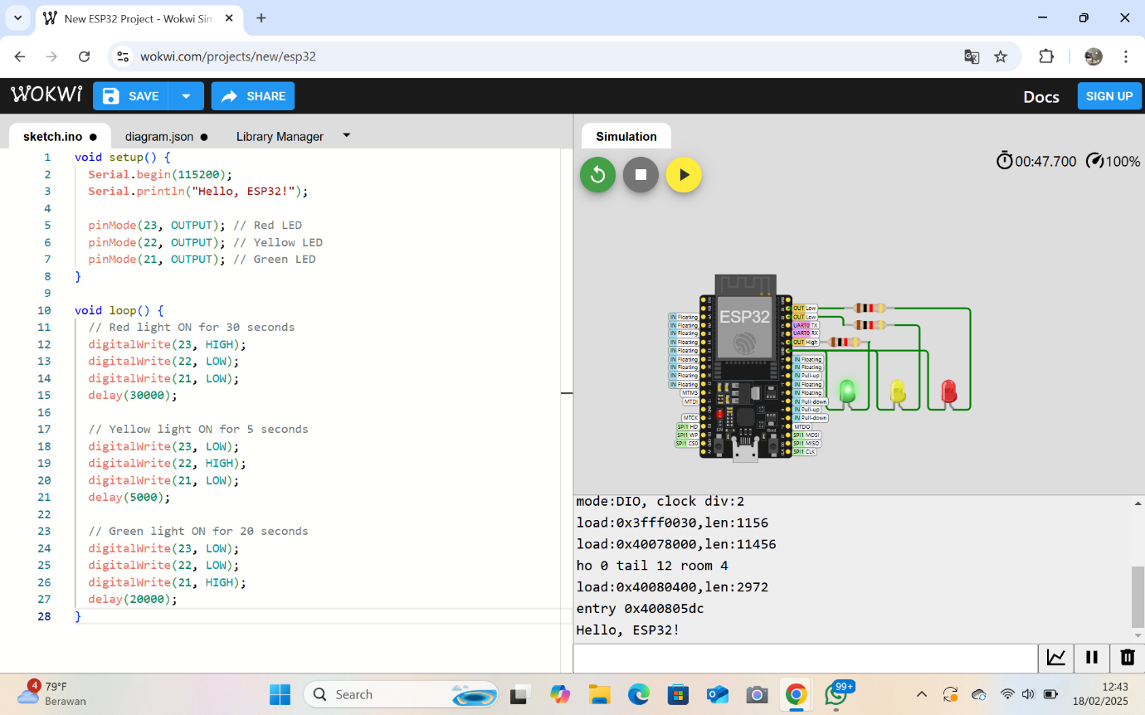

{

  "version": 1,

  "author": "Anonymous maker",

  "editor": "wokwi",

  "parts": [

    { "type": "board-esp32-devkit-c-v4", "id": "esp", "top": 0, "left": 0, "attrs": {} },

    {

      "type": "wokwi-resistor",

      "id": "r1",

      "top": 71.15,

      "left": 134.4,

      "attrs": { "value": "1000" }

    },

    {

      "type": "wokwi-resistor",

      "id": "r2",

      "top": 51.95,

      "left": 163.2,

      "attrs": { "value": "1000" }

    },

    {

      "type": "wokwi-resistor",

      "id": "r3",

      "top": 32.75,

      "left": 163.2,

      "attrs": { "value": "1000" }

    },

    { "type": "wokwi-led", "id": "led1", "top": 111.6, "left": 263, "attrs": { "color": "red" } },

    {

      "type": "wokwi-led",

      "id": "led2",

      "top": 111.6,

      "left": 205.4,

      "attrs": { "color": "yellow" }

    },

    {

      "type": "wokwi-led",

      "id": "led3",

      "top": 111.6,

      "left": 147.8,

      "attrs": { "color": "green" }

    }

  ],

  "connections": [

    [ "esp:TX", "$serialMonitor:RX", "", [] ],

    [ "esp:RX", "$serialMonitor:TX", "", [] ],

    [ "r3:1", "esp:23", "green", [ "v0", "h-67.2" ] ],

    [ "r2:1", "esp:22", "green", [ "v-9.6", "h-67.2" ] ],

    [ "r1:1", "esp:21", "green", [ "v0", "h-28.8" ] ],

    [ "r3:2", "led1:A", "green", [ "h85.2", "v115.2" ] ],

    [ "led1:C", "esp:GND.3", "green", [ "h-18.8", "v-67.2" ] ],

    [ "r2:2", "led2:A", "green", [ "h27.6", "v96" ] ],

    [ "led2:C", "esp:GND.3", "green", [ "h-18.8", "v-67.2" ] ],

    [ "led3:A", "r1:2", "green", [ "h19.2", "v-76.8" ] ],

    [ "led3:C", "esp:GND.3", "green", [ "h-18.8", "v-67.2" ] ]

  ],

  "dependencies": {}

}